Министерство образования и науки Российской Федерации
Федеральное агентство по образованию
НГТУ
Кафедра Автоматики

Лабораторная работа № 3

БИПОЛЯРНЫЙ ТРАНЗИСТОР

Факультет: АВТФ Преподаватель:
Группа: АВТ-441 Шахтшнейдер В. Г.
Студенты: Тютрин В.А
Перов. Д.А
Бернадский Р.Д
Вариант № 6

г. Новосибирск 2026 г.

Цель работы:
Освоить расчет структурных параметров транзистора в схеме с общим
эмиттером в рабочей точке на основе семейства входных и выходных ВАХ
биполярного транзистора.

Основная часть
      - Значения параметров входных ВАХ транзистора.

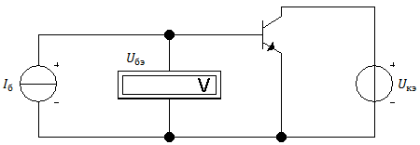
Рис.1.1 Схема для экспериментального построения семейства входных ВАХ транзистора

Таблица 1
$U_{кэ}$, В | $I_{б}$, мА | 0 | 0,1 | 0,2 | 0,3 | 0,4 | 0,5
0 | $U_{бэ}$, В | 0 | 0,02583 | 0,03867 | 0,04735 | 0,05394 | 0,05927
1 | $U_{бэ}$, В | 0,1056 | 0,138 | 0,1571 | 0,1718 | 0,184 | 0,1951
10 | $U_{бэ}$, В | 0,106 | 0,1389 | 0,1586 | 0,1738 | 0,1867 | 0,1981

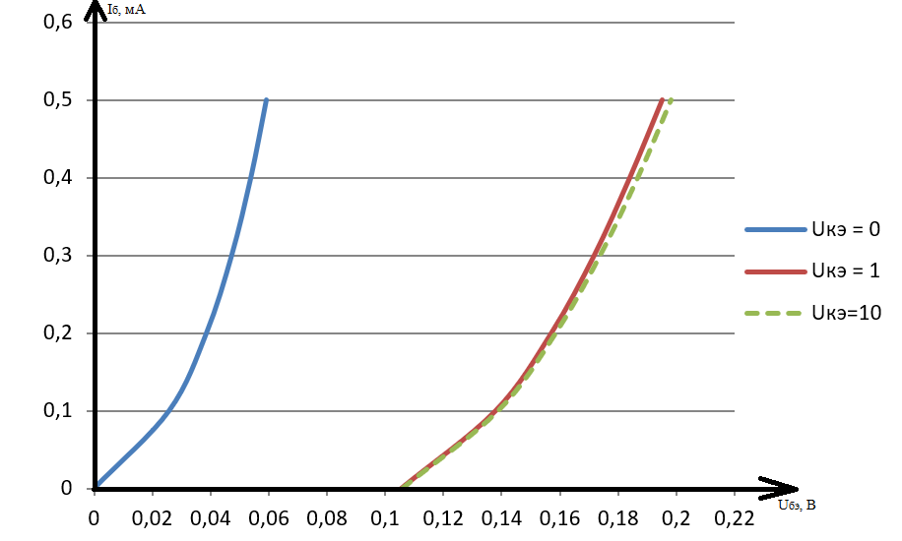
Рис.1.2. Экспериментально построенное семейство входных ВАХ

- Значения параметров выходных ВАХ транзистора.
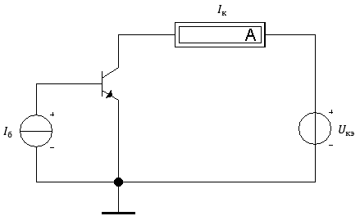
Рис.2.1 Схема для экспериментального построения семейства выходных ВАХ транзистора

Таблица 2
$I_{б}$, мА | $U_{кэ}$, В | 0,1 | 0,2 | 0,5 | 1 | 2 | 5 | 10
0,1 | $I_{к}$, мА | 6,596 | 14,89 | 15,46 | 15,54 | 15,69 | 16,16 | 16,94
0,2 | $I_{к}$, мА | 9,91 | 23,45 | 24,61 | 24,73 | 24,98 | 25,72 | 26,96
0,3 | $I_{к}$, мА | 12,78 | 31,44 | 33,4 | 33,57 | 33,9 | 34,92 | 36,6
0,4 | $I_{к}$, мА | 15,31 | 38,86 | 41,88 | 42,09 | 42,51 | 43,78 | 45,9
0,5 | $I_{к}$, мА | 17,57 | 45,72 | 50,07 | 50,33 | 50,83 | 52,35 | 54,88
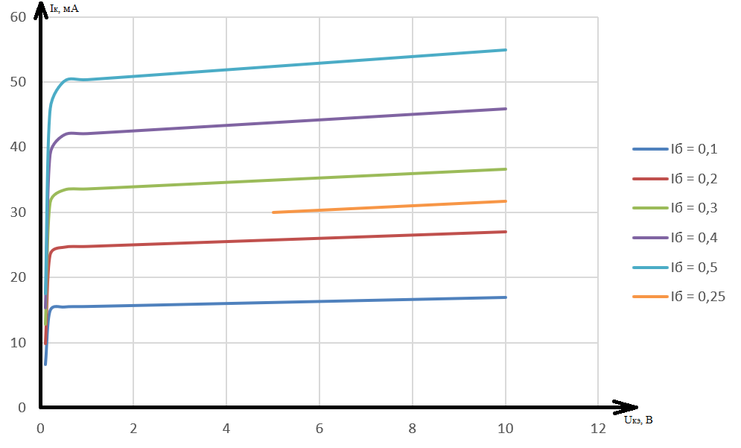
Рис.2.2. Экспериментально построенное семейство выходных ВАХ

- Обработка результатов экспериментов.
По выходной характеристике:
- При $U_{кэ}=5 В$ и $I_{к}=30 мА$ находим $I_{б}=0,25 мА$
- При $U_{кэ}=10 В$ и $I_{б}=0,25 мА$ находим $I_{к}=31,68 мА$
- $R_{вых}=\frac{∆U_{кэ}}{∆I_{к}}=\frac{10-5}{31,68-30}=2,98 кОм$
- $K_{Iоэ}=\frac{∆I_{к}}{∆I_{б}}=\frac{34,92-30}{0,3-0,25}=98,4$
По входной характеристике:
- При $U_{кэ}=10 В$ и $I_{б}=0,25 мА$ находим $U_{бэ}=0,167 В$
- При $U_{кэ}=10 В$ и $I_{б}=0,3 мА$ находим $U_{бэ}=0,174 В$
- $R_{вх}=\frac{∆U_{бэ}}{∆I_{б}}=\frac{0,174-0,167}{0,3-0,25}=0,14 кОм$

Выводы
Семейство входных ВАХ устанавливают зависимость входного тока (базы или эмиттера) от входного напряжения $U_{бэ}$ при $U_{кэ}=const$. Входные ВАХ транзистора аналогичны ВАХ диода в прямом включении.
При $U_{кэ}=0$ входная характеристика транзистора соответствует прямой ветви вольт-амперной характеристики эмиттерного p–n-перехода. С увеличением $U_{кэ}$ ток базы $I_{б}$ уменьшается. Это объясняется тем, что при увеличении $U_{кэ}$ растет напряжение, приложенное к коллекторному p–n-переходу в обратном направлении. Из-за этого уменьшается вероятность рекомбинации носителей заряда в базе, так как большинство носителей быстро втягиваются в коллектор.
Семейство выходных ВАХ устанавливает зависимость тока коллектора от напряжения на нем при определенном токе базы или эмиттера (в зависимости от схемы с общим эмиттером или общей базой). В данной лабораторной работе используется схема с общим эмиттером.
Выходные ВАХ расположены в одном квадранте, в активном режиме идут с бóльшим наклоном, что означает меньшую величину дифференциального выходного сопротивления транзистора ОЭ по сравнению с ОБ. Крутизна линий уменьшается соответственно увеличению тока $U_{кэ}$.
Полученные путем эксперимента семейства входных и выходных ВАХ сходятся с теоретическими. Полученный коэффициент усиления тока${ K}_{Iоэ}=98,4$ примерно совпадает с теоретическим значением, расхождение в пределах 10%.

